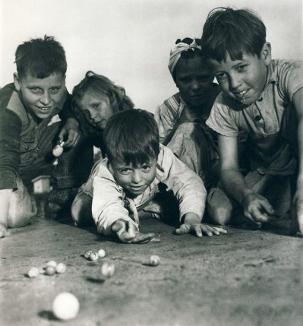
OPIS IGRE

Danes bomo govorili o igrah oziroma prebrali boste opis igre LETALO BREZ PILOTA, ki se nahaja na strani 37.

Natančno preberi besedilo in odgovori na naloge, ki so povezane z njim na straneh 38-42.

Na strani 39 izpusti nalogi 17 in 18, če pa imaš čas pa si lahko prebereš nekaj opisov iger, ki so se jih igrali že tvoji starši in stari starši.

*Za dodatno nalogo lahko povprašaš svoje starše ali po telefonu svoje stare starše, katere igre so se oni igrali v otroštvu. Če se ti zdi katera od iger zanimiva in bi jo želel/-a predstaviti kasneje v razredu, jo le zapiši.

Kamenčkanje
Za igro so pastirji skopali ne pregloboko, kakih 15 cm široko jamico z ravnim dnom, v katero so (na sredino) položili kamenček. Pri igri je vsak od pastirjev imel 5 kamenčkov. Pastirji so te kamenčke metali proti izkopani jamici tako, da so pristali čim bliže jamici, vanjo pa noben kamenček ni smel pasti. Če je kateri od kamenčkov padel v jamico, je moral pastir igro prekiniti. Ni bil uspešen. Za kazen je moral steči vračati živino, ki je morda delala škodo na njivi ali pa se je preveč oddaljila. Pastir, ki je kamenčke vrgel proti jamici tako, da noben ni padel v jamico, je potem z izkrivljenim kazalcem sunkovito frcnil vsakega od kamenčkov proti jamici; pri tem so ciljali kamenček, ki je bil na sredini jamice. Najbolj uspešen pri metanju kamenčkov in nato pri ciljanju kamenčka v jamici je bil zmagovalec. Za nagrado je dobil običajno pleteno košarico iz likovine, ki jo je že preje spletel eden od pastirjev.
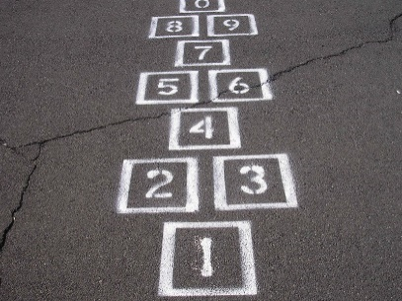
Ristanc
Potrebujemo ploščat kamenček.
Je skupinska igra, manjših skupin; dva, tri, največ štirje igralci. Pri tej igri ni vodje pač pa so soigralci enaki. Narišemo ristanc, ga razdelimo v polja in jih označimo s številkami. Poiščimo si kamenček, ki naj bo prijetno okrogel in ploščat. Potem se razvrstimo za metanje kamenčka. Vržemo kamenček v sredino prvega polja, ko kamenček obleži v njem odtancamo ponj in spet nazaj pred ristanc. Vse dokler ne naredimo »fuča«; to se zgodi če stopimo na ristančevo črto ali preko nje iz polja ali čez ristančevo črto. Če smo »fuč« se umaknemo naslednjemu v vrsti. Moj kamen obleži v polju pred tistim s »fučem«.
V enojno polje skačemo z eno nogo v dvojno pa z obema istočasno. Pri obratu se obrnemo v skoku. Pomembno je to, da nikoli ne skočimo na črto.
Na vrhu ristanca je dom ali nebesa. V njem lahko počivamo (na obeh nogah, se obračamo v skoku, skočimo z eno nogo ali sploh ne počivamo) seveda je vse odvisno od postavljenih pravil in dogovorov.
Lahko postavimo tudi dodatne naloge:
• nositi kamenček na dveh prstih roke in dodatno skakati, ne da bi kamen padel na tla,
• tancati in z nogo porivati (potiskati) kamenček, ta ne sme obstati na črti ali iti čez njo.

Zemljo krast
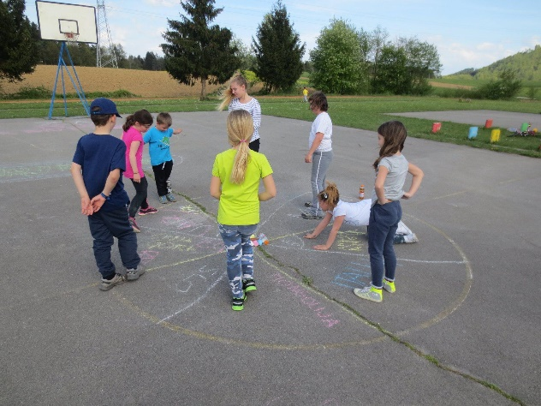
Otroci narišejo najprej majhen krog-sonce in okoli njega velik krog-svet in označijo svoje države. Potrebujejo tudi palčko. Igra se začne tako, da palčko postavijo v sonce in tisti, ki mu je palčka padla na njegovo ozemlje začne igro s tem da zakliče NAPADAM, NAPADAM ANGLIJO (ali katerokoli drugo napisano državo) in vrže palčko na ozemlje Anglije. Otroci se medtem razbežijo. Igralec, ki ima v lasti Anglijo hitro stopi na palčko in zakliče stop. Vsi obstanejo in 'Anglež' pa pobere palčko in se sprehodi po črtah sveta in s palčko zadane najbližjega. Če ga zadane, mu lahko ukrade zemljo. Ukrade si jo lahko toliko, kolikor lahko zariše črt, ne da bi kjerkoli stopil na tuje ozemlje. Če pa igralca ne zadane mu lahko nezadeti igralec ukrade zemljo.

Punce, punce ven
Igra je podobna ristancu, le da tu narišemo pravokotnik in ga razdelimo na šest delov. V vsako polje napišemo črko in sicer:
P = punce
F = fantje
B = barve
Š = števila
Ž = živali
Č = črke
Otroci določijo nekoga, ki začne in ta sonožno skoči v polje in zakliče PUNCE, PUNCE VEN potem skoči ven in znova v prvo polje, drugo, tretje,… in pri tem našteva različna imena punc, ko pride do polja kjer je začel, skoči ven in se premakne k naslednjemu polju kjer zakliče FANTJE, FANTJE VEN in ponovi pot le da tu našteva imena fantov.
Igro lahko tudi otežimo: igralec mora skakati nazaj, ali pa se igralci spomnijo težje kategorije npr. znamka avtomobila, reke, glavna mesta,..

Zdaj, ko si spoznal/-a nekaj starejših iger si loti reševanja nalog v delovnem zvezku. Pred začneš pa preveri nekaj napotkov pri reševanju nalog.

- Bodi pozoren, da pri nalogi 16 na strani 39 zapolniš s podatki vse pomišljaje.
- Nepopolno pravilo na strani 40 bova zapisala skupaj.

Imena iger pišemo z malo začetnico.

Tega pravila se drži tudi pri reševanju nalog, ki sledijo.
- Naloga 22, na strani 41 od tebe zahteva, da na črto vpišeš eno od ustreznih besed: DA, KER, NAJ, ČE, KI. Vsako besedo lahko uporabiš le enkrat.
Pri pretvorbi povedi pazi, da ne boš poved tvorili z ZATO KER.

- Naloga 23 od tebe zahteva, da dve povedi združite v eno, pri tem pa uporabi ali besedo KI ali pa KATERI.

PRIMER: Po sredini igrišča je napeta mreža. Mreža je visoka 1,55 m.

Po sredini igrišča je napeta mreža, KI je visoka 1,55 m.

Ko združuješ povedi, ju med seboj LOČI z VEJICO.

- Pri nalogi 24 se spomni, kako je z zapisom vejice, kadar poved začnemo z PRED.

Za dodatna vprašanja se lahko obrnete na učiteljici:
- Katja Zule: katja.zule@guest.arnes.si
- Nina Lešnjak Lepša: nina.lesnjak@guest.arnes.si

REŠITVE

